"L’homme perd ses langues »

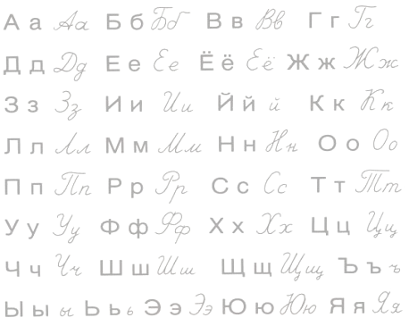
…Les Nations Unies estiment que la moitié des 6000 langues recensées dans le monde disparaîtront avant un siècle… "

Je pensais, en lisant cet article de presse, qu’avec la disparition des langues, les problèmes de communication seront gommés.
Mais l’extinction d’une langue entraîne celle de la culture dont elle est le vecteur, ainsi vont disparaître des savoir-faire, des connaissances que l’homme de la civilisation moderne ne sait perpétuer et transmettre.
Ce constat m’irrite passablement : comment se permet-on d’effacer des générations de connaissances, alors que la technologie met à notre disposition des moyens formidables de communication ?
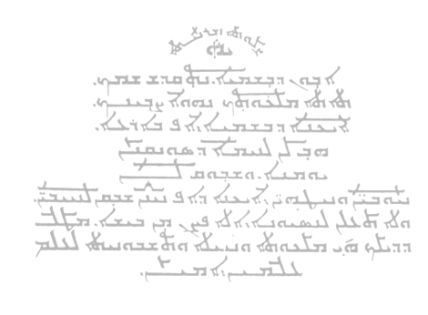
Alors que le monde de technologie ne savait à qui communiquer l’information de l’arrivée imminente du tsunami de décembre, il semblerait que certains peuples ont su se préserver de la catastrophe en sachant interpréter les signes de la nature.
Ne détruisons pas ces peuples qui possèdent encore le savoir-faire en matière de préservation des écosystèmes.
Pourquoi faudrait-il que modernisme soit synonyme de rupture, rupture avec la nature, rupture avec les racines…, comme si la technologie interdisait la transmission du savoir, savoir-faire, savoir-être, savoir-vivre.
La société économique de type occidental tend à mouler l’homme à son service partout où elle le peut, c’est la mondialisation.
Je suis favorable à la mondialisation, si elle se développe dans le respect de l’homme, de ses peuples, si elle reconnaît et respecte les différences.
Que la mondialisation se réalise par les échanges équitables et permette aux différentes sociétés de se développer et non de disparaître dans une "annexion économique".

Certes de nombreuses langues peuvent s’éteindre, mais il n’est pas nécessaire de sacrifier les diverses cultures, même si les révolutions que la technologie apporte, bouleversent ces cultures.

En faisant vaciller la terre sur son axe, la nature relativise la puissance de l’homme et faire prendre conscience à nos dirigeants qu’il y a beaucoup à apprendre de ces peuples qui savent encore vivre en harmonie avec la nature

Bernard et Marianne

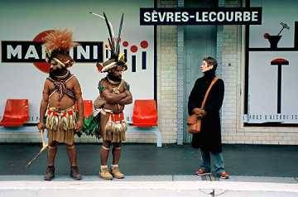
Et aujourd’hui…

Poloby et Mudeya, deux papous ont passé le Nouvel An en France, à la découverte nos us et coutumes.
Visite d’amitiés, d’échanges. Visite intégrée dans notre économie moderne, puisque financée par elle.

Ces deux chefs papous perdent-ils leur culture, ou l’enrichissent-ils de leurs expériences exotiques ?

